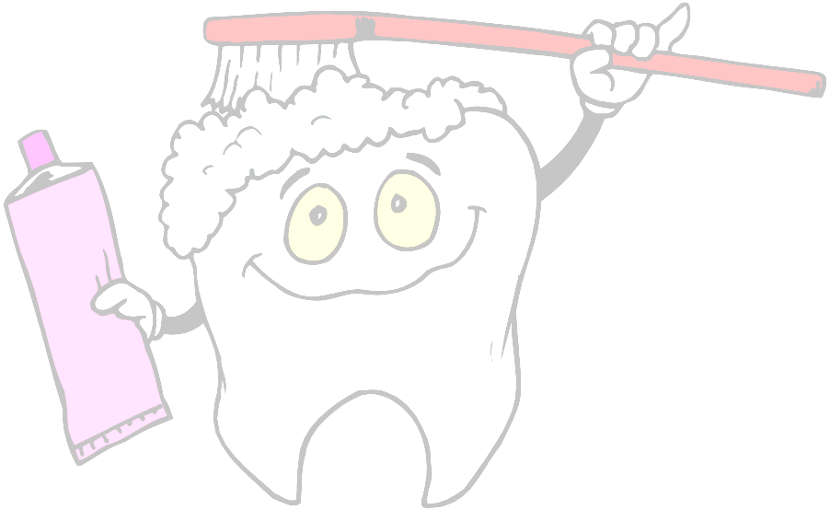
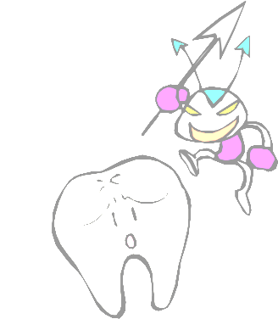
طرق الوقاية من التسوس
- أن عملية المضغ في حد ذاتها تعتبر منظف طبيعي للأسنان خاصة الأطعمة الصلبة مثل الجزر والتفاح والخيلر .
- الاستخدام اليومي لفرشاة الأسنان وكذلك السواك وخاصة بعد الأكل .
- استخدام المعجون المحتوي على الفلورايد لزيادة مقاومة الأسنان .
- استخدام غسول الفم " المضمضة " بصفة مستمرة .
- العيدان المستعملة لتنظيف ما بين الأسنان " ولكن تستخدم بحذر "
- خيوط تنظيف الأسنان ويستفاد منها في تنظيف السطوح الجانبية للأسنان .
- التقليل من تناول السكريات .
- زيارة طبيب الأسنان " عل الأقل كل ستة شهور " .
تسوس الأسنان ( النـخـر )
توجد في أفواهنا وفي كل الأوقات جراثيم "بكتريا " صغيرة جداً تتكون على أسناننا مادة غروية لزجة نسميها الصفائح الجرثومية أو " البلاك " وإذا غذي البلاك بالمواد السكرية فإنه يتحول بسرعة هائلة إلى حامض . والحامض يبدأ بإذابة الميناء التي تغلف تاج السن .
إن هذه العملية تسمى " هجمات الحامض " وإذا تعرضت الأسنان إلى هجمات متعددة من الحامض فإنها تصاب بثقوب وهي بداية تسوس الأسنان .
ويمكن تلخيص عملية التسوس بالمعادلة التالية :
بلاك + سكر = هجمات الحامض
هجمات الحامض + سن = تسوس
ونتيجة لهذه العملية تقوم الأحماض على تأكل السطح المعدني للسن ويسمى هذا التآكل نخراً وحين يتجاوز النخر ميناء السن يصل إلى الجزء الأكثر ليونة في السن فيبدأ الألم في السن .

مادة الفلور وعلاقتها بالأسنان
الفلور مادة غازية رائحته قوية ويوجد في الحالة الطبيعية في التربية والصخور والغذاء والماء ، وعندما يدخل الجسم مع الغذاء أو الماء فإنه يمتص بالأمعاء ثم يترسب في العظام والأسنان ، وتختلف نسبة وجوده في المياه العذبة وقد تصل إلى 7, 0 ملغ في اللتر كذلك تحتوى الحبوب والسمك والخضار والحليب والسمك والخضار والحليب نسباً متفاوتة منه .وتعتبر هذه المادة مفيدة إن أخذت بنسبة معينة ، وتكون ضارة إذا ما كانت نسبتها مرتفعة .
وأصبح من المؤكد تأثير الفلور في مقاومة النخر بنتائج إيجابية مذهلة . وإضافة الفلور إلى مياه الشرب بالنسبة المعينة أسهل طريقة للوقاية على مستوى الشعوب والجماعات .
أما على مستوى الأفراد فقد ينصح الطبيب باستعمال مضمضة الفلور أو تناول أقراص الفلور أو بطلاء الأسنان بمادة خاصة تحتوي الفلور مرة كل ستة أشهر .

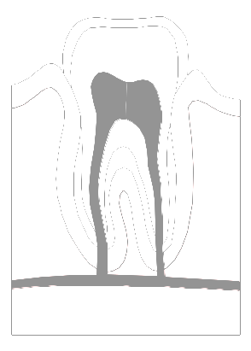
المدرسة :
بسم الله الرحمن الرحيم

إعـداد

ضع اسمك هنا

مـقـدمــة :
يعتبر تسوس الأسنان أكثر الأمراض شيوعاً بين الناس حيث يأتي في المقام الثاني بعد الزكام .
ولا تزال أمراض الأسنان واللثة من أكبر مصادر المضايقة الصحية في كل مكان ، ومن الواضح اليوم أن أطباء الأسنان الذين يقومون بمهام الكشف وإجراء العلاج لا يستطيعون وحدهم القيام بمهام التوعية الصحية إلا لمن يعالجونهم من المرض لذا فإن الجهود مشتركة بين الأطباء والعاملين في الصحة العامة والمربين والباحثين والناس أنفسهم ، لنشر التثقيف الصحي وتقديم سبل الوقاية من أمراض الأسنان قبل حدوثها .

تكوين السن
يتكون السن من جزء ين :
الجزء الظاهر من الفك ويسمى تاج السن والجزء المدفون ضمن الفك ويسمى الجذر .
1 ) التاج : ويتكون من ثلاث طبقات :
أ ) الميناء : وهي الطبقة الخارجية المغلفة للتاج وتقوم بحماية السن من المؤثرات الخارجية كالحرارة والبرودة .
ب ) العاج : يلي الميناء وهو طبقة سميكة وحساسة .
ج )التجويف اللبى : ويحوي الأوعية الدموية والأعصاب الآتية من قنوات الجذور
وتسمى المنطقة الفاصلة بين التاج والجذر بعنق السن وهي منطقة حساسة لأنها غير مغلفة بالميناء .
2 ) الجذر :
وهو الجزء المدفون من السن ويغلف بمادة تسمى الملاط . وفي وسط الجذر توجد القناة السنية التي تمر منها الأعصاب والأوعية الدموية .

